
APLICACIONES WEB AVANZADAS
Laboratorio – Proyecto ASP Clásico
Objetivo general
El objetivo de este laboratorio es crear nuestra primera aplicación web con tecnología ASP.
Objetivos específicos.
- Crear aplicación web con tecnología ASP usando un Asistente de IA.

Prerrequisitos:
- Habilitado en el IIS el soporte para ASP
- Habilitado el servicio de telnet client
- Engine del SQL Server ejecutándose o en Docker ejecutar la imagen del SQL Server
- Habilitado el puerto del SQL Server (por defecto es el 1433 en local o 14333 en contenedor)
- SQL Server Management Studio instalado
- Creada la base de datos BDD, con tablas y datos iniciales.

Desarrollo
- Ingresar desde SQL Server Management Studio con usuario y contraseña creados
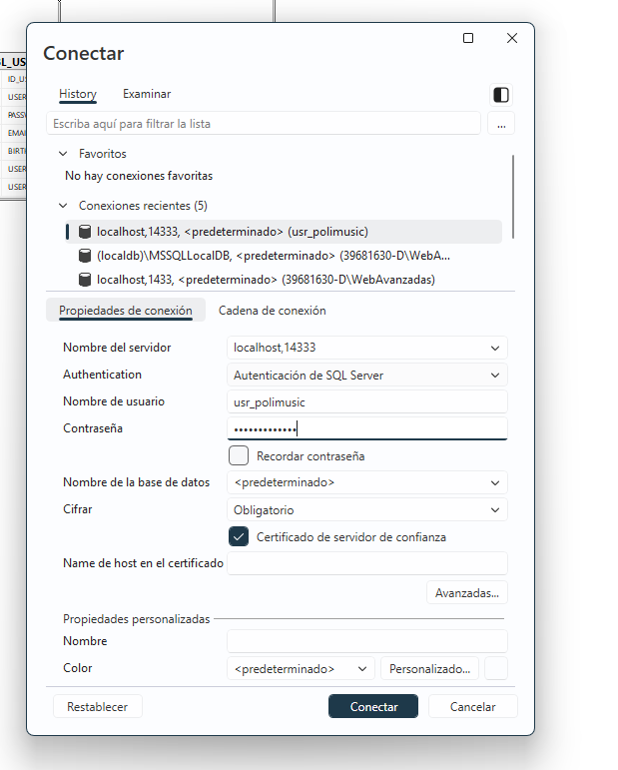

- Modelo Entidad Relación de su base de datos
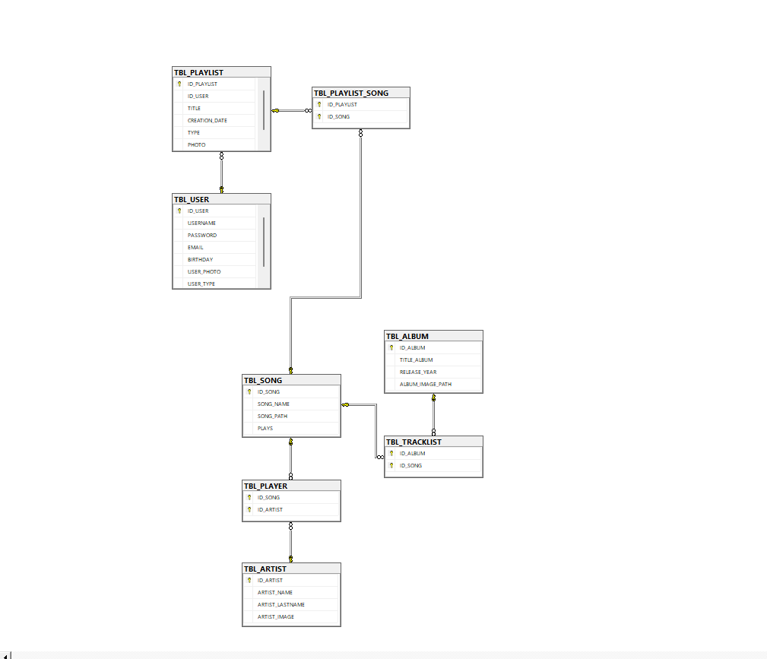

- Evidenciar su propio usuario/contraseña en la tabla TBL_USER
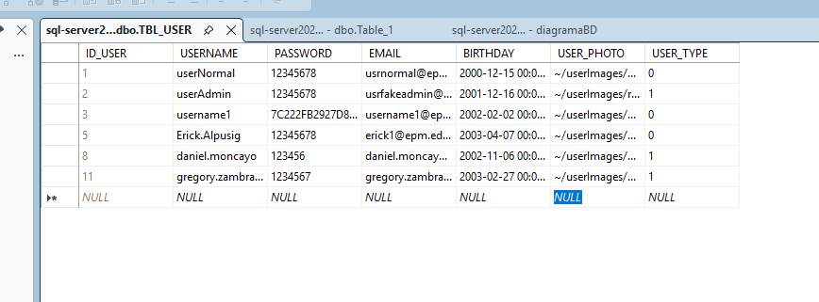

- Crear repositorio en Github
Entrar a su Github de la universidad con sus credenciales de la universidad y crear un repositorio con el nombre AppWebAvNombreApellido (reemplazar NombreApellido por sus datos, no usar tildes)
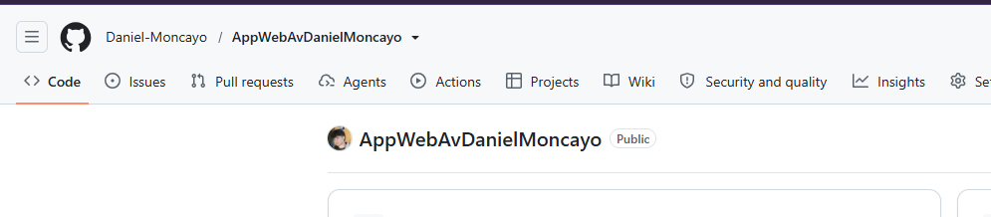

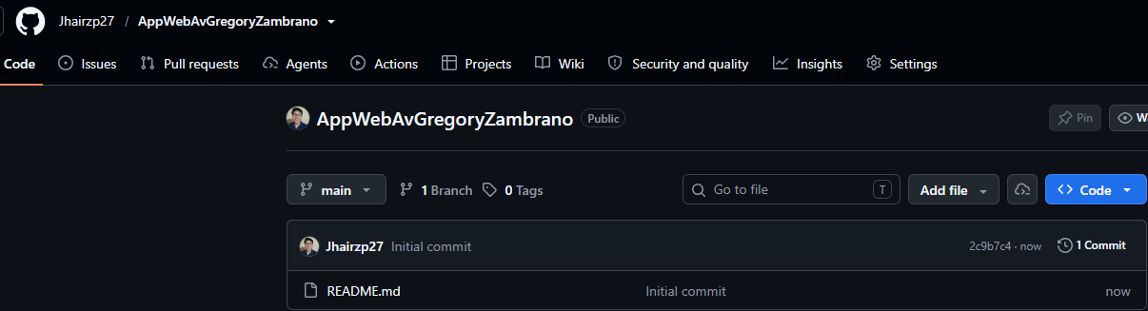

- Clonamos proyecto de Github
Clonamos el sitio web para tener una copia local en el computador.
Daniel Moncayo: https://github.com/Daniel-Moncayo/AppWebAvDanielMoncayo
Jhair Zambrano : https://github.com/Jhairzp27/AppWebAvGregoryZambrano

- Crear subcarpeta “webapppolimusicv1_asp”
Crear una subcarpeta webapppolimusicv1_asp.
- Desde Workbuddy AI generar el sitio web
Desde el asistente de IA vamos a generar un prompt para generar el sitio web
Actúa como un experto en desarrollo de aplicaciones web con tecnología asp clásico
Vas a construiir un sitio web tipo clon de Spotify.
La aplicación web debe tener un color azul en lugar de verde del Spotify, ya que el azul es mi color favorito.
Tengo ya creada la base de datos en SQL Server, cuyo script "BDD_PoliMusic.sql" esta en la carpeta de trabajo. Las tablas ya se
encuentran pobladas.
Tengo un ejemplo de conexión de base de datos: "Server=localhost;Database=BDD PoliMusic User
I
Id=usr_polimusicPassword=Politecnica1;Encrypt=true:TrustServerCertificate=true;
En la carpeta "SongFilesAndImages resources" esta la canción e imágenes que puedes usar como recursos (assets)
Existen 2 roles, uno administrador (userAdmin) y uno normal (epn.fis

- Sitio web funcional
Colocar captura de pantalla del sitio web funcional, que refleje su nombre.apellido.

Crear su propio diseño y código de la página de canciones con las siguientes condiciones:
- Debe manejar 2 roles, normal y admin
- Solo con el usuario admin se puede realizar CRUDS.
- Debe tener un diseño original (colores propios), usando html+css+js
- Debe presentar un mensaje de bienvenida en conjunto con el nombre del usuario logueado que se lee de la variable de sesión previamente almacenada en la pantalla de login.asp
- Debe tener una opción de cierre de sesión (logout)
- Debe mostrar un texto que indique que va a presentar el listado de canciones (Song List)
- Debe mostrar una tabla html con el listado de canciones que use igualmente estilos css
- Debe tener la capacidad de poder reproducir las canciones
Colocar el código creado:
Colocar aquí el código creado y eliminar esta pantalla de ejemplo
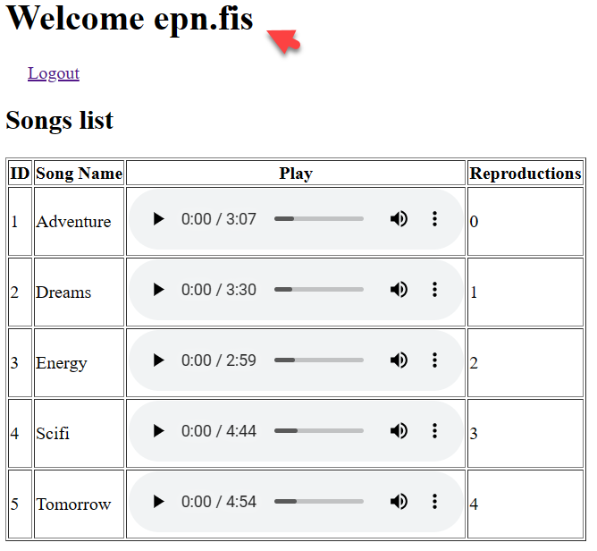

- Añadir “assets” o “recursos” adicionales a nuestro proyecto web.
Desde Visual Studio, escogemos la opción para mostrar nuestro proyecto en el explorador Windows.
Copiamos en esta ruta los “assets” o “recursos” facilitados para este laboratorio (“SongFilesAndImages_resources.zip”), que usará esta aplicación, debe quedar así:
- Pruebas de funcionalidad
En Visual Studio, indicamos que el proyecto “WebAppPoliMusicV1” es el proyecto activo.
- Commit en Github
Subimos los cambios en Github con un nombre adecuado, por ejemplo “First versión, WebApp with ASP 1.0”:
- Entregable
Subir al aula virtual:
- El enlace github de su código creado.
- Este documento con las capturas de pantalla solicitadas.

